直观的看出事物是如何使用

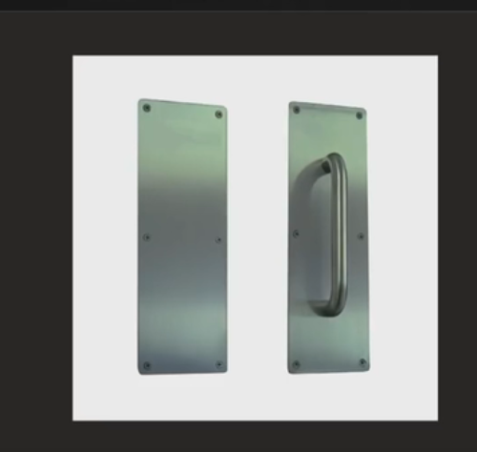

触发玩家意向性是所有关卡设计和系统设计的核心，借此我们才能向玩家展示关卡，设计挑战。

触发条件：

1. 选项
2. 动机
3. 信息
4. 时间

时间：下午

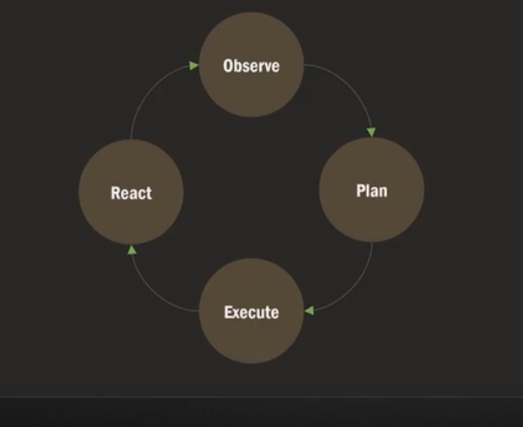

关卡过于线性的话，那么就精心设计好关卡里展示的信息，同时让玩家思考，做出结论，让玩家认为是自己的想法。（玩家的意向性是关卡的基础） 反例：alyx